Запуск тестовой версии SPEEDPROGRAF_а

Тестовая версия ограничена запуском на одном процессоре, на «нулевом», но демонстрирует все возможности программы на процессоре Intel Pentium 4(NetBurst). Версия NetBurst не является «устаревшей» версией программы, она наиболее полнофункциональна и имеет максимальное количество MSR регистров из процессоров серии X_86-64 (до 18 счетчиков + TSC). AMD64 процессоры имеют только 4 счетчика + TSC, Intel CoreXX процессоры имеют только 2 счетчика +TSC. Для анализа систем в реальном времени платформа NetBurst наиболее предпочтительна (все данные получаются за 1 проход).

Для запуска тестовой версии SPEEDPROGRAF_а необходима полатформа NetBurst (Intel Pentium 4/EE) c любой 32-битной операционной системой Windows (от XP до Win10).

1. Скопировать в одну директорию файлы P4_0.exe и msr.sys в одну директорию и запустить исполняемый файл P4_0.exe.
2. Если выдается ошибка вида

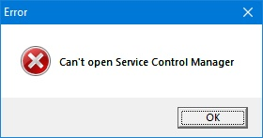

необходимо в «Свойствах» ярлыка исполняемого файла P4_0.exe

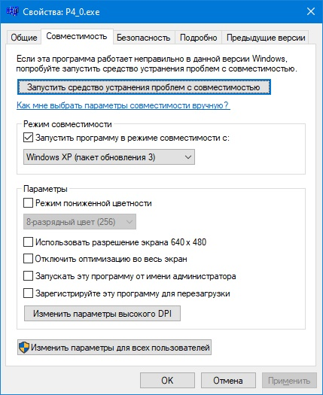

установить совместимость запуска с Windows XP(SP3).

Он запустится на «нулевом» процессоре и картинка будет примерно такая:

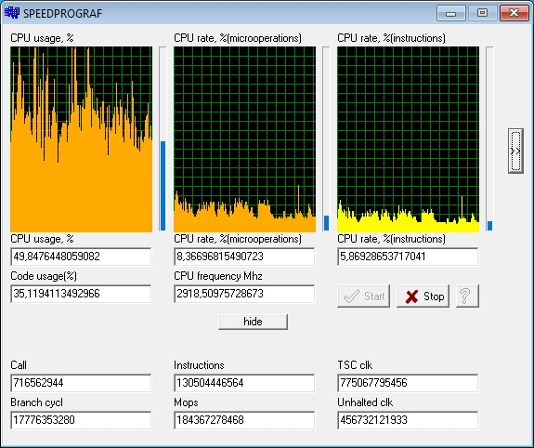

Так выглядит архивация файла.

1. Если процессор многоядерный (например Pentium D) или включен режим HT(гипертрейдинга) и вы «сможете» запустить P4_0.exe на процессоре (логическом(1,2,3) или физическом(1)) то в цикле будет выдаваться ошибка по запуску привилегированных команд (если держать постоянной нажатой клавишу «Esc», они уберутся до последней. В этом случае в «Диспетчере задач» необходимо задать_соответствие P4_0.exe процессору «ноль».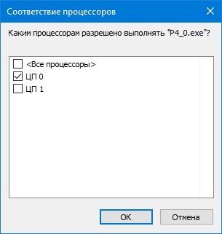

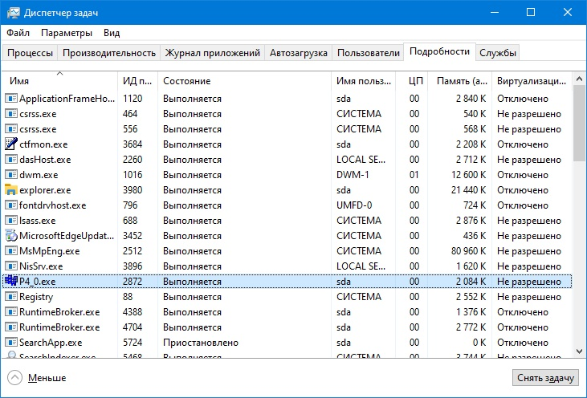

1. Если у вас по какой-то причине выключился ПК во время работы P4_0.exe (аварийное завершение работы), при повторном запуске вам высветиться такая ошибка:

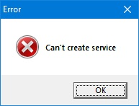

Speedprograf при запуске создает запись в реестре Windows и удаляет ее при выходе из программы, потому нужно запустить программу regedit.exe

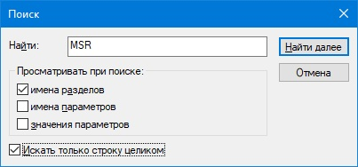

найти строку(F3) раздела MSR

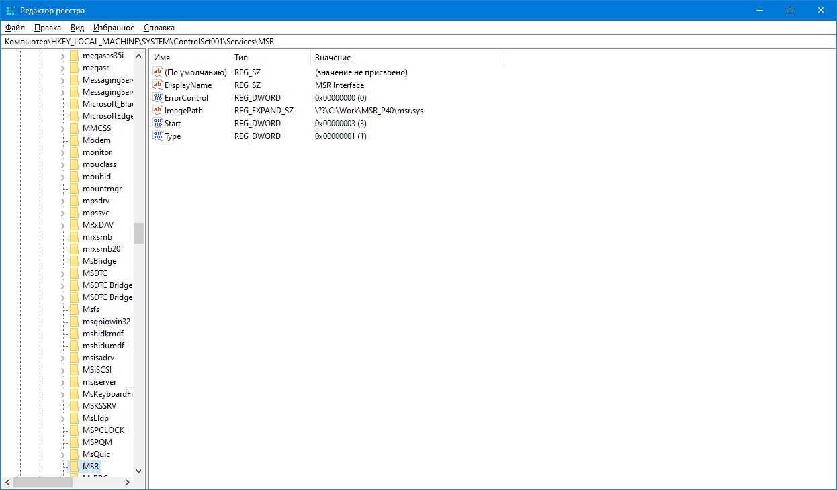

и полностью удалить ее. После этого обязательно перезагрузить ПК.

Работоспособность Speedprograf_а восстановиться.